**ПРАКТИЧЕСКОЙ РАБОТЫ №6**

**Тема:** «Создание нового проекта в программе MS Project»

**Цель**: Изучить работу с программой MS Project. Научиться создавать проект и

заполнять основную информацию о проекте.

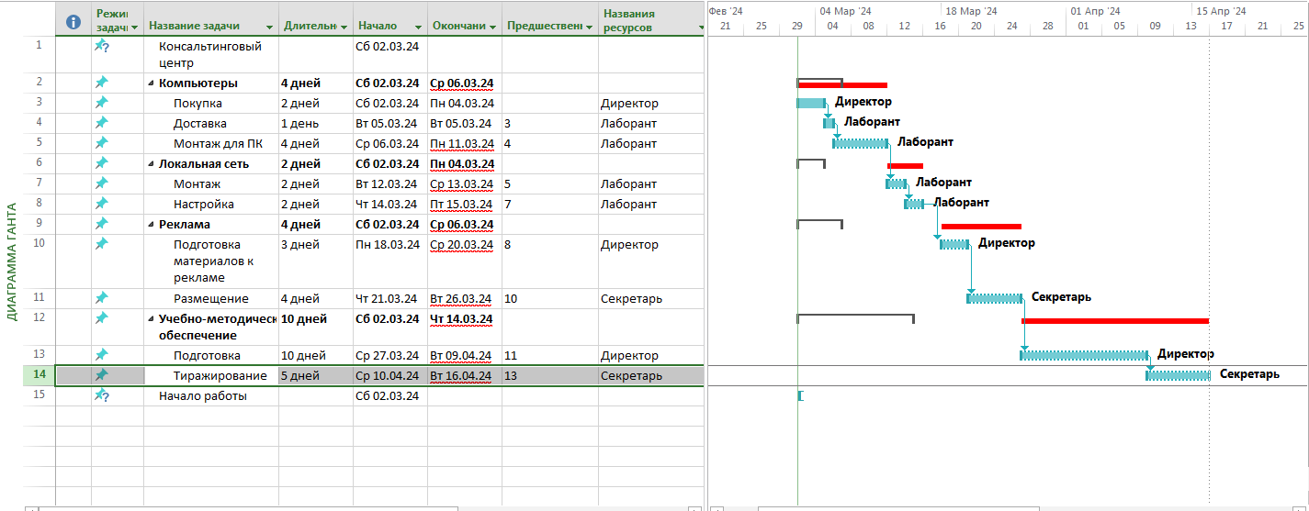

Контрольные вопросы:

1. Дать определение проекта.
2. Основное назначение программы MS Project .
3. Как создать свой проект в программе?
4. Зачем необходимы шаблоны проектов?
5. В чем разница между планированием проекта от даты начала или даты его окончания? 6Какие существуют базовые календари в программе MS Project?
6. Как внести изменения в базовый календарь?
7. Что такое Базовый план проекта?

9. Как включить в проект ресурсы?

1. Проект - это временное усилие, предпринимаемое для создания уникального продукта, услуги или результата.

2. Основное назначение программы MS Project - управление проектами, включая планирование задач, распределение ресурсов, отслеживание прогресса и анализ данных проекта.

3. Для создания нового проекта в программе MS Project необходимо открыть программу, выбрать "Файл" -> "Новый" -> "Пустой проект" и заполнить необходимую информацию о проекте.

4. Шаблоны проектов используются для быстрого создания проектов на основе заранее определенных параметров, задач и настроек, что позволяет сократить время начала работы над проектом.

5. Планирование проекта от даты начала или даты его окончания определяет, с какого момента будет начато планирование задач и распределение ресурсов: от момента начала проекта или от момента его окончания.

6. В программе MS Project существуют такие базовые календари, как стандартный календарь, 24 часа, сменный календарь, недельный календарь, календарь двойных смен и календарь тройных смен.

7. Для внесения изменений в базовый календарь необходимо выбрать "Параметры календаря" в меню "Ресурсы" и внести необходимые изменения в календарь.

8. Базовый план проекта - это изначально утвержденный план проекта, который используется в дальнейшем для сравнения с фактическим выполнением проекта.

9. Для включения ресурсов в проект необходимо выбрать "Ресурсы" -> "Ввести ресурсы" и заполнить информацию о ресурсах, которые будут участвовать в проекте.